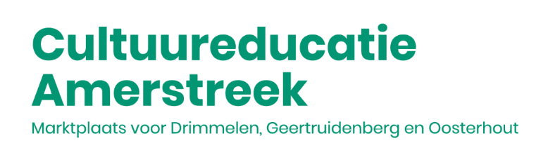

Materialen literatuurproject “De dag dat ik een vogel werd”

Beste ICC-er of leerkracht groep 1-2,
Je gaat binnenkort deze leskist op school ontvangen.
Check op de dag van aankomst a.d.h.v. deze lijst of het project compleet op jouw school is aangekomen. Vink de materialen af en mail dit document ondertekend naar cultuureducatie@theek5.nl
Mocht er iets ontbreken dan kunnen wij gelijk contact opnemen met de vorige school en ligt de verantwoordelijkheid daar.
Bedankt voor de medewerking!
Team Cultuureducatie
----------------------------------------------------------------------------------
Checklist Materialenkist:
- 4 x Docentenhandleiding
- Pluche schoudertas
- 4 x het boek: ‘De dag dat ik een vogel werd’
- Boek: ‘Vogels van dichtbij’
- Boek: ‘Het complete vogelboek’
- Boek: ‘Het vrolijke vogelboek’
- 12 Praatplaten A4
- 12 Emotiekaartjes
- Witte ronde stickertjes per school en groep in een envelop
- USB-stick
- Kledingborstel
- Vogelmemospel
- Bonte-verendoos
- Groene deken
- Stoffen binnendoos
- Verkleedmateriaal (zie checklist in de deksel van de kist)
Datum gecheckt op (datum):
Door (naam):

